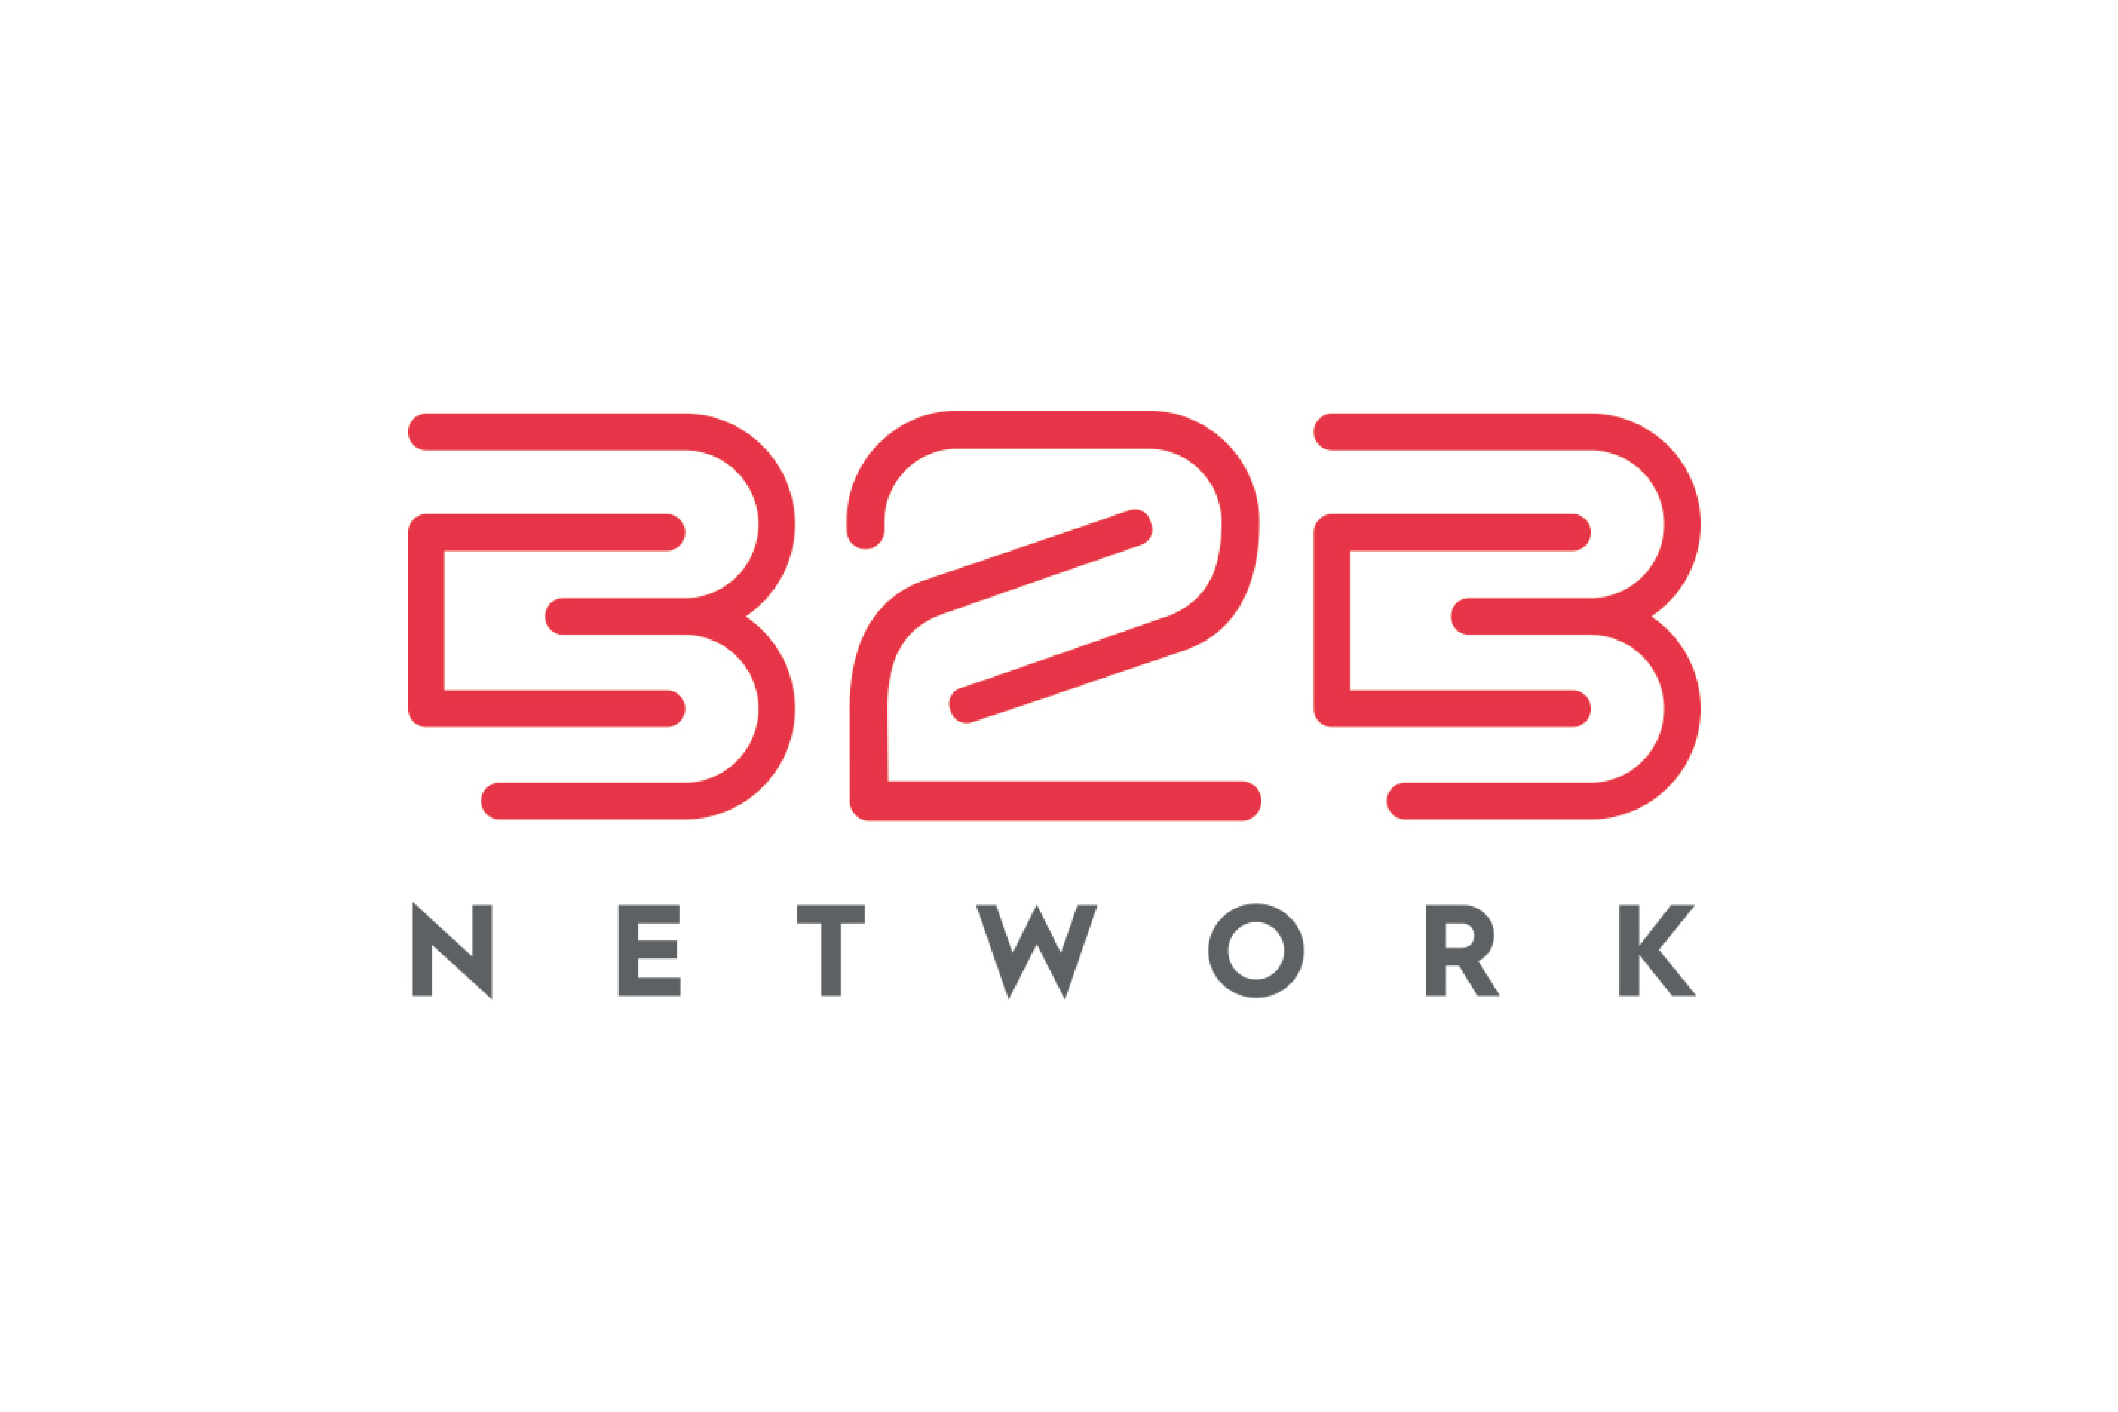

COMPASS v2.0
Warstwa Performance & Control
dla ekosystemu Body Leasing

ATS = maszyna operacyjna | ComPass = widoczność i kontrola | Sentinel = predykcja

Wersja 2.0 | Luty 2026
Dokument strategiczny - Zarząd B2B.net S.A.

1. ZASADA ARCHITEKTONICZNA

Decyzja jest jasna: ComPass nie zastępuje ATS (np. Traffit), tylko go wspiera. ATS prowadzi kandydatów operacyjnie. ComPass ma:
- Zwiększać skuteczność rekrutacji (hit ratio)
- Poprawiać marżę (margin control)
- Skracać time-to-fill
- Redukować churn (contract risk)
- Zasilać Sentinel danymi zarządczymi

TRZY WARSTWY EKOSYSTEMU
- ATS (np. Traffit) = operacyjna maszyna rekrutacyjna. Workflow kandydatów, CV, scheduling, komunikacja.
- ComPass = warstwa biznesowa i portfelowa. Widoczność, kontrola marży, efektywność, risk management.
- Sentinel = warstwa kontrolno-predykcyjna. Alerty, anomalie, forecasting, board-level reporting.

W tym modelu NIE kopiujemy funkcji ATS 1:1. Budujemy warstwę Performance & Control, która czyni rekrutację bardziej zyskowną i przewidywalną.

CZEGO NIE BUDUJEMY

NIE BUDUJEMY w ComPass  - Własnego zarządzania CV  - Modułu publikacji ogłoszeń  - Pełnego workflow rekrutacyjnego  - Dublowania komunikacji z kandydatem | BUDUJEMY w ComPass  - System widoczności procesu  - System kontroli ryzyka  - System optymalizacji marży  - Analytics portfelowe i predykcyjne

2. 8 BLOKÓW FUNKCJONALNYCH COMPASS v2

Nowa architektura ComPass opiera się na 8 blokach funkcjonalnych, które wspólnie tworzą warstwę Performance & Control:

BLOK 1: Full Funnel View (widoczność procesu)
Nie zarządzanie kandydatami — tylko monitoring. ATS pokazuje kandydatów. ComPass ma pokazać, gdzie tracimy czas i pieniądze. To fundament pod Sentinel.

Element | Opis
Widok procesu | Request → Search → CV → Interview → Offer → Placement
Licznik dni | Czas spędzony na każdym etapie procesu rekrutacyjnego
SLA per etap | Docelowy czas na etap vs rzeczywisty (np. CV review ≤ 48h, Interview ≤ 7 dni)
Alert | Automatyczny alert przy zatrzymanym procesie (np. >5 dni bez ruchu)
Źródło danych | Integracja API z ATS (Traffit) — read-only pull statusów kandydatów
Gotowość | Wymaga API ATS. Czas budowy: 6-8 tygodni po ustanowieniu konektora.

BLOK 2: Hit Ratio Engine + Reason Codes
Absolutny must-have. Bez tego nie poprawisz skuteczności. To daje realny wpływ na marżę.

Automatyczne liczenie konwersji
- CV → Interview (ile wysłanych CV prowadzi do zaproszenia na interview)
- Interview → Offer (ile interview kończy się ofertą)
- Offer → Placement (ile ofert kończy się placementem)

Obowiązkowe powody odrzucenia (Reason Codes)
Etap odrzucenia | Przykładowe Reason Codes | Co daje analiza
CV → Interview | Stawka za wysoka, brak technologii X, za mało doświadczenia | Optymalizacja profili wysyłanych CV
Interview → Offer | Komunikacja, dopasowanie kulturowe, oczekiwania fin. | Lepsza kwalifikacja przed interview
Offer → Placement | Brak decyzji klienta, zmiana budżetu, kontr-oferta | Zarządzanie pipeline i closing strategy

Źródło danych | Historyczny import z Excel + bieżący pull z ATS API
Gotowość | Import historii: 2-3 tyg. Engine + UI: 6-8 tyg. Reason Codes: formularze w ComPass.
ROI | BARDZO WYSOKI — poprawa hit ratio o 5pp = wzrost przychodu +200-400k PLN/rok

BLOK 3: Bench & Contract Risk Management
ATS nie zarządza portfelem kontraktów. To jest przewaga ComPass. Mniej dni bez fakturowania = więcej marży.

Element | Opis
Alert 90/60/30 | Automatyczne powiadomienia o kończących się kontraktach (90, 60, 30 dni przed)
Widok ryzyka luki | Wizualizacja gapów między kontraktami — dni bez fakturowania per konsultant
Dopasowanie do pipeline | Automatyczne matchowanie konsultantów kończących kontrakt z otwartymi requestami
Early Exit Risk | Score ryzyka wcześniejszego odejścia na bazie Health Score (istnieje w v1 M8)
Źródło danych | V1 M4 (kontrakty) + M8 (Health Score) + M9 (matching). 70% danych istnieje.
Gotowość | Rozszerzenie istniejących modułów. Czas: 4-6 tygodni.
ROI | WYSOKI — skrócenie gap time o 5 dni = oszczędność ~150-300k PLN/rok

BLOK 4: Margin Monitor (operacyjna kontrola)
ATS nie widzi marży. To jest game-changer dla Zarządu.

Element | Opis
Marża % per kontrakt | Real-time widok marży na każdym aktywnym kontrakcie (stawka sprzedaży vs zakupu)
Odchylenie od targetu | Alert przy spadku marży poniżej progu (np. 25%). Red/Amber/Green per kontrakt.
Utracona marża YTD | Suma utraconych marż z tytułu churn, gapów, early exitów — narastająco
Symulacja what-if | "Co jeśli skrócimy gap o 3 dni?" — kalkulacja wpływu na P&L
Źródło danych | V1 ma stawki sprzedaży. Wymaga importu stawek zakupu (Excel/ERP).
Gotowość | Import stawek: 1-2 tyg. Engine + UI: 4-6 tyg. Total: 6-8 tygodni.
ROI | BARDZO WYSOKI — identyfikacja kontraktów poniżej progu marży = natychmiastowa akcja

BLOK 5: Talent Matching Score (AI)
Nie zastępuje ATS, tylko go wzmacnia. Wyższy hit ratio. Mniej przepalonych CV.

Element | Opis
Scoring 0-100 | Automatyczna ocena dopasowania kandydata do requestu (kompetencje, stawka, dostępność)
Gap analysis | Wskazanie brakujących kompetencji — co kandydatowi brakuje względem wymagania
Rekomendacja | "Warto wysłać" / "Nie warto" — decyzja wsparta algorytmem, nie intuicją
Źródło danych | V1 M9 matching + rozszerzenie o dane z requestów (ATS) + profile kompetencji
Gotowość | Faza 2 — wymaga danych z ATS o wymaganiach. Czas: 8-12 tygodni.
ROI | WYSOKI ale odroczony — pełny efekt po 3-6 miesiącach uczenia modelu

BLOK 6: Pipeline Health Index
ATS pokazuje listę kandydatów. ComPass powinien pokazać: czy pipeline jest wystarczający, czy proces jest zagrożony, czy sourcing jest zbyt wolny.

Element | Opis
Health Score | Kolor Green / Yellow / Red per otwarty request. Bazowany na: ilość kandydatów, czas, konwersja.
Coverage ratio | Ile kandydatów w pipeline vs ile potrzebnych (np. 3:1 dla zielonego)
Sourcing velocity | Tempo pozyskiwania nowych kandydatów — trend (rosnący/malejący)
Źródło danych | Integracja ATS (Traffit) + dane z Full Funnel View
Gotowość | Wymaga Bloku 1 (Full Funnel). Faza 2. Czas: 4-6 tygodni.

BLOK 7: Internalization Tracker (Right to Hire)
Funkcja biznesowa, nie HR-owa. Dodatkowy strumień przychodu z opłat za internalizację konsultantów.

Element | Opis
Wykrywanie sygnałów | Monitoring zachowań wskazujących na przejęcie (zmiana kontaktu, spadek Health Score)
Kalkulator opłaty | Automatyczny kalkulacja buy-out fee na podstawie umowy i tenure
Revenue tracking | Monitoring przychodów z internalizacji — dodatkowy P&L line item
Źródło danych | V1 M4 (kontrakty) + M8 (Health Score) + dane umowne (klauzule Right to Hire)
Gotowość | Faza 3. Czas: 4-6 tygodni. Wymaga danych o klauzulach umownych.

BLOK 8: Analityka Portfelowa
ATS tego nie pokaże z perspektywy marży. Compass musi dostarczać widoki zarządcze, które zasilają Sentinel.

Metryka | Wymiar analizy | Cel zarządczy
Hit ratio | Per klient, per DL, per technologia | Identyfikacja najlepszych i najsłabszych obszarów
Time-to-fill | Per technologia, per klient | Optymalizacja procesów sourcingowych
Early exit rate | Per klient, per DL | Redukcja churn i poprawa dopasowania
Retention rate | Per klient, per konsultant | Prognozowanie stabilności portfela
Marża portfelowa | Per klient, per segment, overall | Zarządzanie profitability portfela

Źródło danych | Agregacja danych z Bloków 1-7 + dane historyczne. Fundament pod Sentinel.
Gotowość | Budowa etapowa — każda nowa metryka dodawana wraz z uruchamianiem bloków.

3. PRIORYTET WDROŻENIA — 3 ETAPY

Kolejność wdrożenia jest zaprojektowana tak, aby maksymalizować ROI na każdym etapie:

ETAP 1: Największy ROI (Q2-Q3 2026, 12-16 tygodni)
- Blok 2: Hit Ratio Engine + Reason Codes — MUST HAVE
- Blok 1: Full Funnel View (uproszczony, bez pełnego API jeśli ATS nie gotowy)
- Blok 4: Margin Monitor — GAME CHANGER

Blok | Czas budowy | Dane | ROI | Ryzyko
Hit Ratio + Reason Codes | 6-8 tygodni | Import Excel + ATS | BARDZO WYSOKI | NISKIE
Full Funnel View | 6-8 tygodni | ATS API (Traffit) | WYSOKI | ŚREDNIE
Margin Monitor | 4-6 tygodni | Import stawek | BARDZO WYSOKI | NISKIE

ETAP 2: Kontrola portfela (Q3-Q4 2026, 12-16 tygodni)
- Blok 3: Bench & Contract Risk Management
- Blok 6: Pipeline Health Index
- Blok 8: Analityka Portfelowa (faza 1 — metryki z Etapu 1)

Blok | Czas budowy | Dane | ROI | Warunek
Bench & Contract Risk | 4-6 tygodni | V1 M4+M8 | WYSOKI | Dane w v1
Pipeline Health | 4-6 tygodni | ATS + Blok 1 | WYSOKI | Blok 1 gotowy
Analityka Portfelowa | Ongoing | Bloki 1-4 | WYSOKI | Etap 1 done

ETAP 3: AI + Predykcja (Q1 2027+)
- Blok 5: Talent Matching Score (AI)
- Blok 7: Internalization Tracker (Right to Hire)
- Win Probability Score (rozszerzenie Bloku 2)
- Sentinel integration — pełna warstwa predykcyjna

Blok | Czas budowy | Dane | ROI | Warunek
Talent Matching AI | 8-12 tygodni | ATS + M9 | WYSOKI | 6 mies. danych
Internalization Tracker | 4-6 tygodni | V1 + umowy | ŚREDNI | Klauzule R2H
Win Probability | 6-8 tygodni | Min. 200 case’ów | WYSOKI | Dane treningowe

4. MODEL INTEGRACJI: TRAFFIT ↔ COMPASS ↔ SENTINEL

Poniższy diagram pokazuje przepływ danych między trzema warstwami ekosystemu:

TRAFFIT (ATS) | COMPASS (Performance) | SENTINEL (Predykcja)
Kandydaci i CV  Statusy procesu  Scheduling interview  Komunikacja z kandydatem  Publikacja ogłoszeń  Baza talentów | Hit Ratio + Reason Codes  Full Funnel monitoring  Margin per kontrakt  Contract Risk alerts  Pipeline Health Score  Analityka portfelowa | Alerty anomalii  Churn prediction  Revenue forecasting  Capacity planning  Board-level dashboards  What-if scenarios
Dane wychodzące → | ← Odbiera z ATS | Wysyła do Sentinel → | ← Odbiera z ComPass

Dane pobierane z Traffit (read-only API)
- Status kandydata w procesie (etap, data zmiany)
- Wynik interview (pass/fail + powody)
- Dane requestu (technologia, stawka, deadline)
- History log (ile CV wysłanych per request)

Dane generowane przez ComPass
- Hit ratio per klient/DL/technologia
- Reason Codes (dlaczego nie zamknięto)
- Marża per kontrakt (stawka sell vs buy)
- Contract risk score
- Pipeline health index
- Bench status i gap time

Dane wysyłane do Sentinel
- Zagregowane KPI portfelowe
- Trendy (hit ratio MoM, marża MoM, churn MoM)
- Alerty (przekroczone SLA, spadki marży, ryzykowne kontrakty)
- Dane do modeli predykcyjnych (historyczne wzorce)

5. SZACOWANY IMPACT NA MARŻĘ

Przy obecnej skali B2B.net (~90-110 kontraktorów, przychód ~35-40M PLN), wdrożenie ComPass v2 może przynieść:

Blok funkcjonalny | Mechanizm poprawy | Scenariusz konserw. | Scenariusz agresywny
Hit Ratio +5pp | Mniej przepalonych CV, lepsza selekcja | +200k PLN/rok | +400k PLN/rok
Gap time -5 dni | Szybsze wypełnienie luk kontraktowych | +150k PLN/rok | +300k PLN/rok
Churn -2pp | Wcześniejsza detekcja ryzyka, lepszy retention | +100k PLN/rok | +250k PLN/rok
Marża +1-2pp | Identyfikacja kontraktów poniżej progu, renegocjacja | +200k PLN/rok | +500k PLN/rok
Internalizacja | Monetyzacja Right to Hire | +50k PLN/rok | +150k PLN/rok
TOTAL ESTIMATED IMPACT |  | +700k PLN/rok | +1.6M PLN/rok

Uwaga: Szacunki oparte na benchmarkach branży IT staffing i aktualnej skali B2B.net. Rzeczywisty impact zależy od jakości danych i adopcji przez użytkowników.

6. RYZYKA I MITYGACJA

Ryzyko | P | I | Mitygacja
Brak integracji z Traffit (API) | WYSOKIE | KRYT. | Wczesne POC integracji API. Alternatywa: manualny import CSV do czasu gotowości API.
Brak danych historycznych | WYSOKIE | WYSOKI | Audyt danych PRZED startem. Priorytet: co mamy w Excelach, Traffit, księgowości.
Scope creep | WYSOKIE | WYSOKI | Twarde trzymanie się 3 etapów. Etap 1 MUSI być zamknięty przed startem Etapu 2.
User adoption przez Centralę | ŚREDNIE | WYSOKI | Champion z Centrali w zespole. Demo co 2 tygodnie. Feedback loop.
Jakość danych (brudne dane) | WYSOKIE | WYSOKI | Etap 0: audyt jakości danych + data cleansing przed importem.
Capacity dev team | ŚREDNIE | WYSOKI | Etap 1 = 1-2 developerów, 12-16 tyg. Etap 2+ wymaga skalowania zespołu.
Konflikt systemów (ComPass vs ATS) | NISKIE | WYSOKI | Jasna zasada: ATS = operacja, ComPass = analityka. Zero duplikacji workflow.

7. 3 SCENARIUSZE WDROŻENIA

Parametr | Konserwatywny | Realistyczny | Agresywny
Scope | Blok 2 + 4 (Hit Ratio + Margin) | Bloki 1-4 + 8 (5 bloków) | Wszystkie 8 bloków
Timeline | Q2-Q3 2026 (16 tyg.) | Q2 2026 – Q1 2027 (36 tyg.) | Q2 2026 – Q2 2027 (48 tyg.)
Zespół | 1 developer | 1-2 developerów | 2-3 developerów
Integracja ATS | Import CSV (manual) | API Traffit (read-only) | API Traffit (bi-directional)
Est. Impact na marżę | +400-700k PLN/rok | +700k-1.2M PLN/rok | +1.2-1.6M PLN/rok
Ryzyko | NISKIE | ŚREDNIE | WYSOKIE
REKOMENDACJA | Minimum viable | REKOMENDOWANY | Jeśli zespół 3+ osób

8. NEXT STEPS — DECYZJE DO PODJĘCIA

# | Decyzja | Kto decyduje | Deadline
1 | Wybór scenariusza (konserwatywny / realistyczny / agresywny) | Zarząd B2B.net | Marzec 2026
2 | Decyzja o integracji z Traffit (zakres API, timeline) | CTO + Traffit vendor | Marzec 2026
3 | Audyt danych: stawki zakupu, historia submisji, kontrakty | Centrala + Księgowość | Marzec 2026
4 | Wyznaczenie championa z Centrali (user adoption) | Zarząd | Marzec 2026
5 | Alokacja zespołu dev (1-3 developerów) | CTO | Kwiecień 2026
6 | Kick-off Etapu 1 | PM + Dev team | Kwiecień 2026

WNIOSEK KOŃCOWY
- ComPass v2 to warstwa Performance & Control — nie zamiennik ATS. Budujemy widoczność, kontrolę i optymalizację.
- 8 bloków funkcjonalnych pokrywa cały cykl: od sourcingu, przez marżę, po predykcję churn.
- Rekomendowany scenariusz (realistyczny): 5 bloków w 36 tygodni, impact +700k-1.2M PLN/rok.
- Kluczowy enabler: integracja z Traffit API — bez tego Full Funnel i Pipeline Health są ograniczone.
- Etap 1 (Hit Ratio + Margin Monitor) można rozpocząć nawet z importem CSV — nie czekać na API.
- Każdy wdrożony blok zasila Sentinel danymi zarządczymi — budujemy fundament pod predykcję.

B2B.net S.A. | ComPass v2.0 Performance & Control | Luty 2026

